山东省机场管理集团日照机场有限公司

2025年第一季度信息公开报告

一、基本信息

（一）工商注册登记信息

1.中文名称：山东省机场管理集团日照机场有限公司。

2.法定代表人：高明君。

3.注册地址：山东省日照市东港区后村镇山字河机场。

4.经营范围：以自有资产进行项目投资（不得经营金融、证券、期货、理财、集资、融资等相关业务）；机场工程建设；为国内外航空运输企业及旅客提供地面保障服务，经营出租机场内航空营业场所、商业场所和办公场所；广告设计、制作、代理、发布；航空客运销售代理；国内、国际航空货运代理；停车场经营；航食制作销售；民用航空器维修；柴油、汽油销售（仅限分支机构经营）；烟草制品零售；汽车装饰、汽车美容服务；酒店管理；自来水供应、电力销售、供热经营（以上凭有效许可证经营）；网上销售：食品、工艺品、日用百货；普通货物进出口，但国家限定或禁止进出口的商品除外。（依法须经批准的项目，经相关部门批准后方可开展经营活动）

5.办公地址：山东省日照市东港区后村镇山字河机场。

6.邮政编码：276800。

（二）公司简介

日照机场位于东港区后村镇山字河村，距主城区直线距离19公里，机场占地2411.7亩，航站楼面积22000平方米，飞行区等级4C，跑道长度2600米，机位11个。日照机场建设投资有限公司于2012年8月2日成立，2019年2月整建制划转山东省机场管理集团，于2021年12月更名为山东省机场管理集团日照机场有限公司。自2015年12月22日通航以来，日照机场坚持“三融合模式”（运通融合、军民融合、有人机和无人机融合），创新打造“1+N”通航发展体系，汇聚起高质量发展的澎湃力量。先后荣获“全国交通运输系统先进集体”“全国工人先锋号”“山东省五一劳动奖状”等60余项省部级以上集体和个人荣誉称号。

二、治理信息

（一）董事会以及其他高级管理人员任职情况

|  |  |  |  |
| --- | --- | --- | --- |
| 姓名 | 职务 | 性别 | 任现职时间 |
| 高明君 | 党委书记、董事长 | 男 | 2023.05至今 |
| 李连涛 | 党委副书记、董事、总经理 | 男 | 2023.11至今 |
| 杨 怡 | 党委副书记、董事、工会主席 | 女 | 2023.02至今 |
| 王伟超 | 党委委员、副总经理 | 男 | 2023.11至今 |
| 周元升 | 党委委员、副总经理 | 男 | 2021.09至今 |
| 宋 涛 | 党委委员、副总经理 | 男 | 2023.05至今 |
| 李增杰 | 党委委员、财务总监 | 男 | 2023.08至今 |
| 林志岩 | 党委委员、纪委书记 | 男 | 2023.11至今 |
| 李 伟 | 外部董事 | 男 | 2022.1至今 |
| 刘 涛 | 外部董事 | 男 | 2022.1至今 |
| 任丽丽 | 外部董事 | 女 | 2022.1至今 |

（二）公司管理架构

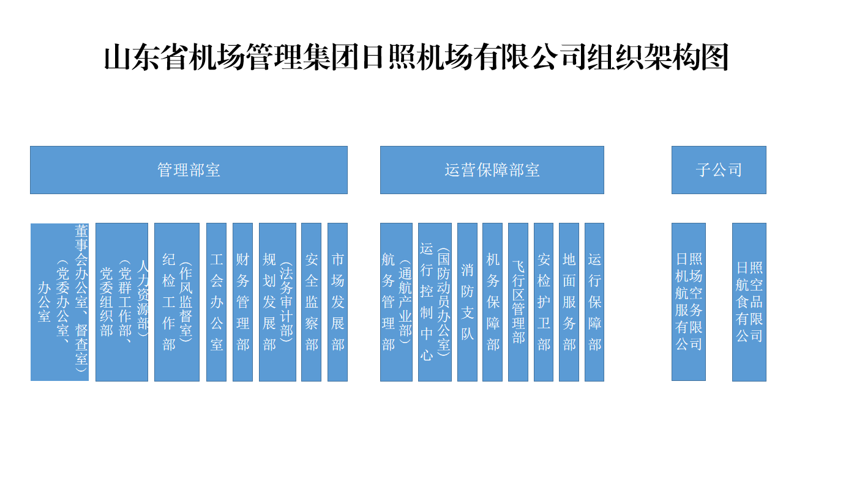（三）企业负责人薪酬水平情况（待省机场管理集团核定后公开）

三、经营成果和财务状况

1. 客货主业发展情况

1.旅客吞吐量:1-3月份，完成旅客吞吐量19.36万人次，较2024年同比下降11.85%。

2.货邮吞吐量:1-3月份，完成货邮吞吐量440.362吨，较2024年同比下降20.68%。

3.运输及起降架次:1-3月份，完成运输起降1832架次，较2024年同比下降12.05%；总起降1.18万架次，较2024年同比下降41.84%。

4.航线情况：1-3月，日照机场航线11条，通航点18个。

（二）主要会计数据和财务指标

资产总额193,468.17 万元，营业总收入1,234.58万元，利润总额-3,112.1万元。